Zamelduj się na Księżycu! Kanał National Geographic z niestandardowymi działaniami na 50. rocznicę pierwszego lądowania człowieka na Księżycu

20 lipca 1969 roku Neil Armstrong jako pierwszy człowiek w historii postawił stopę na Księżycu. Tego dnia ponad pół miliarda ludzi na całym świecie z zapartym tchem śledziło transmisję telewizyjną z Księżyca. 50 lat po tym wydarzeniu kanał National Geographic znów gromadzi widzów przed telewizorami, by przez cały lipiec wspólnie świętować rocznicę „wielkiego skoku dla ludzkości”. Premierowym produkcjom, emitowanym w cyklu „Kosmicznych wtorków” oraz w rocznicowym bloku programowym, towarzyszy kampania w mediach społecznościowych i tradycyjnych, a także współpraca z influencerami.

Choć od pierwszego lądowania człowieka na Księżycu mija już 50 lat, dotychczas tylko 12 osób miało szansę stanąć na jego powierzchni. Ostatnia załogowa misja miała miejsce w 1972 roku i według zapowiedzi NASA, dopiero w 2024 roku człowiek znów uda się na księżycowy spacer. Wydarzenia sprzed pół wieku wciąż rozbudzają więc wyobraźnię i rozpalają emocje kolejnych pokoleń. Dlatego kanał National Geographic przez cały lipiec zaprasza widzów w każdym wieku na „Kosmiczne wtorki”, a w dniu rocznicy – 20 lipca – poświęci całe wieczorne pasmo programowe tematyce lotów kosmicznych.

Lądowanie na Księżycu to jedno z najbardziej przełomowych wydarzeń w historii świata. Pół wieku później National Geographic chce przypomnieć o tych, którzy tego dokonali, o technologiach, jakie mieli do dyspozycji oraz o emocjach, jakie przeżywali wtedy ludzie na całym świecie.
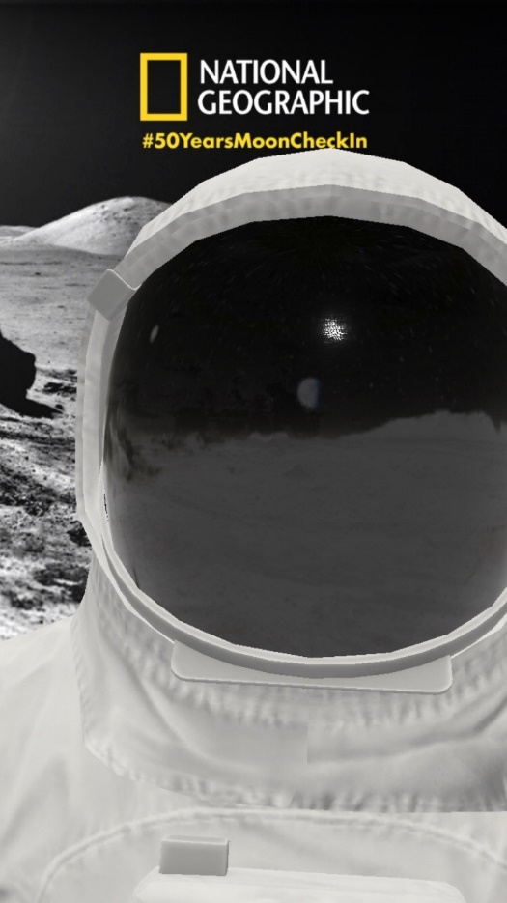
Specjalnej lipcowej ramówce towarzyszy kampania telewizyjna, oraz digital marketingowa, która obejmuje formaty display na wybranych portalach, a także kampanię na Facebooku, Youtubie, Instagramie oraz współpracę z influencerami.
Na oficjalnym profilu facebookowym kanału National Geographic przez cały miesiąc można dołączyć do wydarzenia „W lipcu 2019 melduję się na Księżycu razem z National Geographic”. Fani kosmicznej tematyki mogą także skorzystać z facebookowowej nakładki AR, która umożliwia zrobienie sobie selfie w kombinezonie astronauty. W ramach akcji na Księżycu wylądują z National Geograpic Krzysztof Gonciarz i kanał Matura to bzdura, Za koncept #50YearsMoonCheckIn i odpowiada agencja Plej.
Przy promocji programów o tematyce kosmicznej National Geographic współpracuje także z popularyzatorami nauki, m.in. z serwisem Kwantowo oraz Tomaszem Rożkiem, autorem kanału „Nauka. To lubię” . Tematyce lotów na Księżyc poświęcił on jeden ze swoich filmów.
Wspólnie z Karolem Wójcickim, autorem profilu „Z głową w gwiazdach”, kanał National Geographic zaprosił natomiast miłośników astronomii na wspólne oglądanie pełni księżyca przez największy na świecie seryjnie produkowany teleskop. Reakcje uczestników można zobaczyć na nagraniu National Geographic z tego wydarzenia, a także na kanale „Z głową w gwiazdach”.
Za organizację wydarzenia oraz działania PR wokół lipcowej ramówki kanału National Geographic odpowiedzialna była agencja NBS Communications.

Programy kanału National Geographic emitowane z okazji 50. rocznicy lądowania na Księżycu:

- 2 lipca o godz. 21:00 – Apollo: droga na Księżyc
- 9 lipca o godz. 21:00 – Armstrong – człowiek z Księżyca
- 9 lipca o godz. 22:00 – Apollo 8: przełomowa misja
- 16 lipca od godz. 21:00 – Apollo: na podbój kosmosu
- 20 lipca o godz. 17:00 – Poza kosmosem
- 20 lipca o godz. 18:00 – Apollo: droga na Księżyc
- 20 lipca o godz. 20:00 – Armstrong - człowiek z Księżyca
- 20 lipca o godz. 21:00 – Apollo 8: przełomowa misja
- 20 lipca od godz. 22:00 – Apollo: na podbój kosmosu
- 23 lipca o godz. 21:00 – Dotrzeć na Księżyc
- 23 lipca o godz. 22:00 – W stronę Jowisza
- 30 lipca o godz. 21:00 – Tajemnice pierścieni Saturna
- 30 lipca o godz. 22:00 – Misja Pluton: nowe odkrycia
- 6 sierpnia – Wyprawa na Marsa: odzyskać kontakt
- 13 sierpnia – Katastrofa Challengera

# # #

National Geographic skłania widzów, by dowiedzieli się więcej. Poprzez pasjonujące dokumenty i reportaże oraz programy rozrywkowe wzbogaca naszą wiedzę o otaczającym świecie. National Geographic angażuje i stawia wyzwania, by poznać głębiej, na nowo. Dzięki współpracy z Towarzystwem National Geographic, znanymi na całym świecie badaczami oraz fotografowani, nasze programy są interesujące, wiarygodne, pokazują zapierające dech w piersiach ujęcia i pozostają na długo w pamięci. National Geographic oferuje dostęp do unikalnych ludzi, miejsc i zdarzeń na całym świecie. Pokazuje i przybliża świat poprzez programy dotyczące różnych dziedzin naszego życia: naukę i technikę, historię oraz psychologię. Programy na antenie National Geographic to mądra, oparta na faktach rozrywka. Pokazujemy prawdziwe historie, wielkie przedsięwzięcia i wyjątkowe odkrycia. Więcej informacji na witrynie: http://www.natgeotv.com/pl.

KONTAKT:

Izabella Siurdyna  PR Manager  FOX Networks Group  tel.(+48 22) 378 27 94, tel. kom. +48 697 222 296  email: izabella.siurdyna@fox.com | Beata Krowicka  PR Manager  NBS Communications  tel. kom. +48 511 917 929  email: bkrowicka@nbs.com.pl

